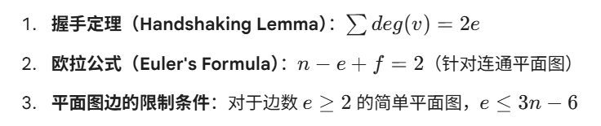
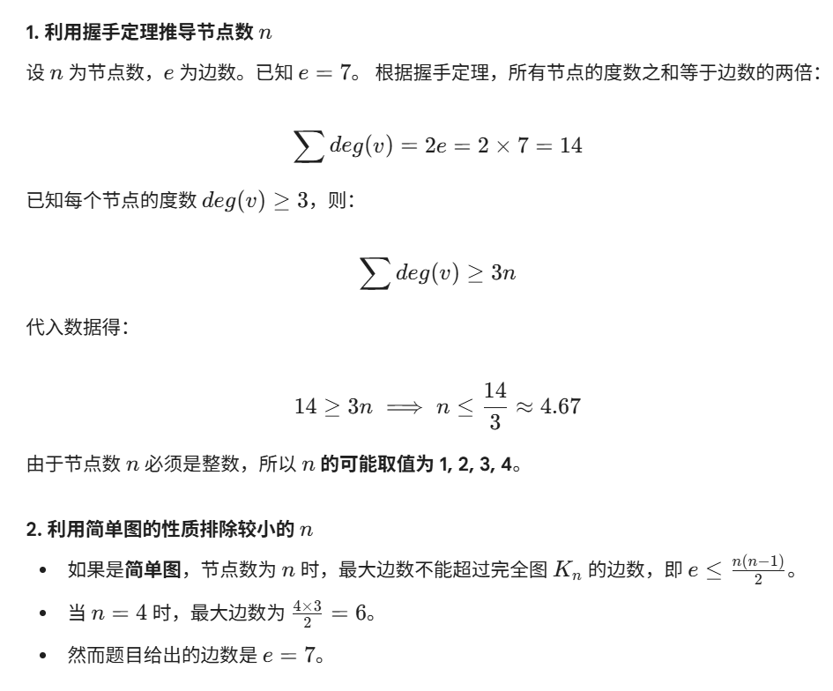
证明: 在任何n (n≥2)个顶点的简单图G中，至少有两个顶点具有相同的度。
证 如果G有两个孤立顶点，那么它们便是具有相同的度的两个顶点。 如果G恰有一个孤立顶点，那么我们可对有n – 1 个顶点但没有孤立顶点 的G’（它由G删除孤立顶点后得到）作下列讨论。 不妨设G没有孤立顶点，那么G 的n个顶点的度数应是：1，2，3，⋯，n–1 这n–1种可能之一，因此必定有两个顶点具有相同的度。